Titanic

Namn: Titanic
Längd: 269 m
Däck: 9
Bredd: 28 meter
Antal passagerare: 1320
Besättningsmän: 898
Totalt ombord: 2207
Livbåtar: 20 st. med plats för 1178 passagerare
Toppfart: 22 knop vilket krävde 620 ton kom om dagen
Djupgående: 18.1 meter
Bruttoregisterton: 46329 ton
Lastkapacitet: 21831 ton
Totalvikt: 68160 ton
Maskinkraft: 50000 hästkrafter.
Titanic pumpar klarade av 150 ton vatten/minut men efter kollisionen fylldes dess inre med 300 ton vatten/minut.
Bäst chans att överleva: På styrbords sida ansvarade 1: a styrman Murdoch för lastningen av livbåtarna. Här fick också män följa med i livbåtarna, men inte på babords sida där bara kvinnor och barn fick plats. Där skötte nämligen 2:a styrman Lightholler lastningen, en regelmänniska som skickade iväg många livbåtar halvtomma.
Överlevande och döda:
Första klass: Antal passagerare 324, 201 räddades, 123 omkomna.
Andra klass: Antal passagerare 277, 118 räddade, 159 omkomna.
Tredje klass: Antal passagerare 708, 181 räddade, 527 omkomna.
Besättning: 898, 212 räddade, 686 omkomna.
Överlevanden: 712
Döda: 1495

Kaptenen var en Djävul. Denna myt påstår att Kapten Smith var full och sov hårt berusad när Titanic krockade med isberget. En bättre kapten hade kunnat rädda fartyget. "Att hitta en gammal sjöman i Southampton som fortfarande tror på denna myt är inte svårt", skriver Titanichistorikern Don Lynch.
Sanningen är att Smith hade varit på en middagsbjudning några timmar innan katastrofen där sprit bevisligen serverats. Men det finns inga bevis på att han skulle druckit något. Men visst fanns där sämre sjömanskap i samband med katastrofen. Trots upprepade isbergsvarningar, struntade Smith i att iakttaga den minsta försiktighet, dvs. att sänka farten. Och en del historiker anser att om Löjtnant Murdoch hade styrt direkt mot isberget istället för att försöka backa och styra undan hade Titanic aldrig sjunkit.

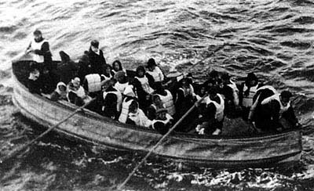

Här är en av livbåtarna.
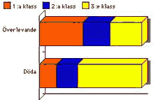
Här är statistik över hur många som dör och överlever

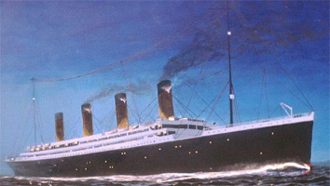
Detta är Titanic

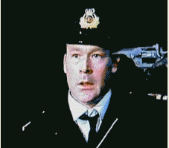

Här är en scen från filmen när 1: a styrman William Murdoch skjuter sig för han sköt en annan person när båten håller på och sjunka. Det va en som ville hoppa i livbåten som inte fick de så sköt Murdoch han.

